Κεφάλαιο 3^{Ο} : ΤΡΙΓΩΝΟΜΕΤΡΙΑ
(§3.1) ΤΡΙΓΩΝΟΜΕΤΡΙΚΟΙ ΑΡΙΘΜΟΙ  ΟΞΕΙΑΣ ΓΩΝΙΑΣ  Έστω ένα ορθογώνιο τρίγωνο ΑΒΓ (Α = 90^{ο}). Τότε ισχύει:  $\text{ημΒ}=\frac{β}{α}\left(\frac{\text{απέναντι κάθετη}}{\text{υποτείνουσα}}\right)$ $\text{ημΓ}=$  $\text{συνΒ}=\frac{γ}{α} \left(\frac{\text{προσκείμενη κάθετη}}{\text{υποτείνουσα}}\right)$ $\text{συνΓ}=$  $\text{εφΒ}=\frac{β}{γ} \left(\frac{\text{απέναντι κάθετη}}{\text{προσκείμενη κάθετη}}\right)$ $\text{εφΓ}=$  $\text{σφΒ}=\frac{γ}{β} \left(\frac{\text{προσκείμενη κάθετη}}{\text{απέναντι κάθετη}}\right)$ $\text{σφΓ}=$  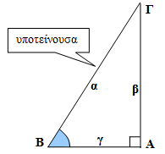 | ►ΑΡΝΗΤΙΚΕΣ ΓΩΝΙΕΣ  Αν ο ημιάξονας Οx περιστραφεί κατά την αρνητική φορά  τότε λέμε ότι έχει διαγράψει αρνητική γωνία. Αν διαγράψει  μία περιστροφή και στη συνέχεια γωνία 30^{ο} παίρνουμε γωνία  ω =(360^{ο} + 30^{ο} ) =390^{ο} .  Βασική Παρατήρηση  Παραδείγματα  ημ750^{ο} = ημ($2⋅{\text{360}}^{o}+{\text{30}}^{o}$) = ημ30^{ο}.  ημ(750^{ο}) = ……………………….  συν(1140^{ο}) = ………………………..  εφ(1140^{ο}) = …………………………  σφ(10πα) = ………………………..  ►ΤΡΙΓΩΝΟΜΕΤΡΙΚΟΣ ΚΥΚΛΟΣ  Είναι ένας κύκλος με ακτίνα ρ == 1. Αν πάρουμε το σημείο Μ(x, y) πάνω στον τριγωνομετρικό κύκλο απλοποιούνται  οι τύποι των τριγωνομετρικών αριθμών μιας γωνίας ω ως εξής:  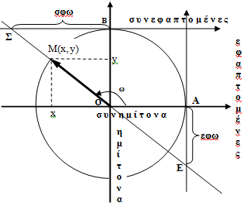
  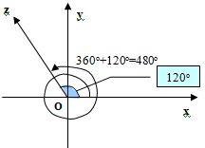 | 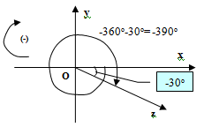
  Γωνίες με την ίδια τελική πλευρά έχουν τους ίδιους τριγωνομετρικούς αριθμούς.
  Συμπεράσματα
  ημ ($κ⋅{\text{360}}^{ο}+ω$) = ημω ή ημ(2κπ + ω) = ημω
  συν ($κ⋅{\text{360}}^{ο}+ω$) = συνω ή συν(2κπ + ω) = συνω
  εφ ($κ⋅{\text{360}}^{ο}+ω$) = εφω ή εφ(2κπ + ω) = εφω
  σφ ($κ⋅{\text{360}}^{ο}+ω$) = σφω ή σφ(2κπ + ω) = σφω
  - ημω = y τεταγμένη του Μ
  - συνω = x τετμημένη του Μ
  - εφω = = τεταγμένη του Ε
  - σφω = = τετμημένη του Σ
►ΤΡΙΓΩΝΟΜΕΤΡΙΚΟΙ ΑΡΙΘΜΟΙ ΓΩΝΙΑΣ ω $0^{ο}≤ω≤{\text{360}}^{ο}$
Έστω Μ(x, y) , MO, ένα οποιοδήποτε σημείο της
τελικής πλευράς της γωνίας ω και ρ = $\sqrt{x^{2}+y^{2}}$> 0.
Ορισμός
ημω = $\frac{y}{ρ}$= συνω = =
εφω = σφω =
Οι παραπάνω λόγοι είναι σταθεροί για ορισμένη γωνία ω !!
γιατί όπου και να βρίσκεται το Μ πάνω στην τελική πλευρά τα τρίγωνα ΟΜΑ και ΟΜ΄Α΄ είναι όμοια.
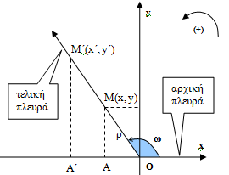

►ΓΩΝΙΕΣ ΜΕΓΑΛΥΤΕΡΕΣ ΑΠΟ 360^{Ο}
Αν o θετικός ημιάξονας Οx κλείσει μία πλήρη περιστροφή και συνεχίσει να περιστρέφεται (κατά τη θετική φορά), λέμε ότι παίρνουμε γωνίες μεγαλύτερες από 360^{ο}. Αν διαγράψει ν περιστροφές και στη συνέχεια γωνία θ παίρνουμε γωνία
ω =$ν⋅{\text{360}}^{ο}+θ$

Κεφάλαιο 3^{Ο} : ΤΡΙΓΩΝΟΜΕΤΡΙΑ
►ΠΡΟΣΗΜΟ ΗΜΙΤΟΝΟΥ - ΣΥΝΗΜΙΤΟΝΟΥ  ►ΤΟ ΑΚΤΙΝΙΟ  Είναι η γωνία που όταν γίνει επίκεντρη σε κύκλο (Ο,ρ) το αντίστοιχο τόξο της έχει μήκος ίσο με την ακτίνα ρ.  ►ΤΡΙΓΩΝΟΜΕΤΡΙΚΟΙ ΑΡΙΘΜΟΙ ΓΩΝΙΩΝ  0^{ο} , 30^{ο} , 45^{ο} , 60^{ο} , 90^{ο}  π/6  π/4  π/3  60  45  30  0  Ο  Σ υ ν ε φ α π τ ο μ έ ν ε ς  Σ υ ν η μ ί τ ο ν α  1/2  1  1  η  μ  ί  τ  ο  ν  α  Εφαπτομένε  s  ΆΣΚΗΣΗ 10  Να εκφράσετε τις γωνίες 30^{ο} , 45^{ο} , 60^{ο} , 90^{ο} , 180^{ο} , 270^{ο}, 360^{ο} σε rad (ακτίνια). Να εκφράσετε τη γωνία 5π/6 σε μοίρες  ΑΣΚΗΣΗ 11  Να βρείτε και να παραστήσετε γραφικά τα σημεία του τριγωνομετρικού κύκλου που παριστάνουν οι σχέσεις:  i)2κπ ii) 2κπ+π iii)2κπ+ iv) 2κπ+  v) 2κπ+ vi) 2κπ+ vii) 2κπ+ | ΑΣΚΗΣΗ 12  Να βρείτε και να παραστήσετε γραφικά τα σημεία του τριγωνομετρικού κύκλου που παριστάνουν οι σχέσεις:  i) κπ ii) κπ+ iii) κπ+ iv)  v) vi) vii) viii)  ΑΣΚΗΣΗ 13  Να υπολογιστούν οι τριγωνομετρικοί αριθμοί των γωνιών  α) β) γ)  ΑΣΚΗΣΗ 14  Να λυθούν οι εξισώσεις:  ΑΣΚΗΣΗ 15  Να βρεθεί η μέγιστη και ελάχιστη τιμή των παραστάσεων:  (§3.2)ΒΑΣΙΚΕΣ ΤΡΙΓΩΝ/ΚΕΣ ΤΑΥΤΟΤΗΤΕΣ  Ασκήσεις 1, 2, 3, 4, 5, 6, 10, 11, 12, 13 Α Ομάδας (σελ 63-64)  (§3.3) ΑΝΑΓΩΓΗ ΣΤΟ 1^{Ο} ΤΕΤΑΡΤΗΜΟΡΙΟ  ►Γωνίες αντίθετες (ίδιο συνημίτονο)  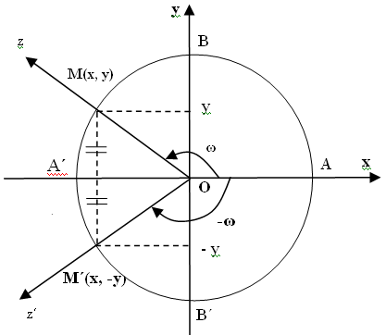  Δραστηριότητα  Να συμπληρώσετε τον πίνακα
  Μέγιστο – ελάχιστο | Πρόσημα  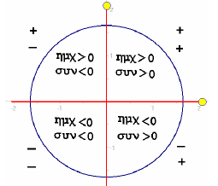
  Μετατροπή γωνιών από μοίρες σε rad  $$\frac{α}{π}=\frac{μ}{\text{180}}$$ | 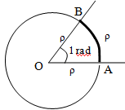
  - ημx = 0 | - συνx = 0 | 7.εφx = 0
  - ημx = 1 | 5. συνx = 1 | 8.εφx = 1
  - ημx = 1 | 6. συνx = 1 | 9.εφx = 1
  - 4ημx5 | - 3ημx + 4συνy
  - 8 + 6συν²x | - 5ημx + 4 συν²x
  - 3ημy + 2συνx | - 6ημ3y2 ημ²x
  ημ²ω + συν²ω = 1
  ημ²ω = 1συν²ω
  συν²ω = 1ημ²ω
  συν(ω) =
  ημ(ω) =
  εφ(ω) =
  σφ(ω) =

Κεφάλαιο 3^{Ο} : ΤΡΙΓΩΝΟΜΕΤΡΙΑ
►Γωνίες με άθροισμα 180^{ο} (ω και 180^{ο} - ω)  Παραπληρωματικά τόξα (ίδιο ημίτονο)  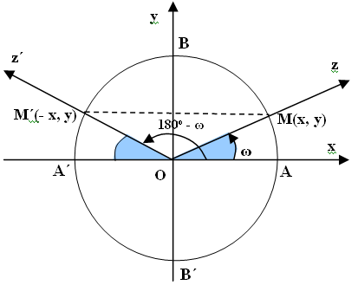  Δραστηριότητα  Να συμπληρώσετε τον πίνακα  ΑΣΚΗΣΗ 16  Να υπολογίσετε τους τριγωνομετρικούς αριθμούς των γωνιών  30^{ο}, , -405º , 300º , 150^{ο} , .  ►Γωνίες που διαφέρουν κατά 180^{ο}  (ω και 180^{ο} + ω) (ίδια εφω, σφω)  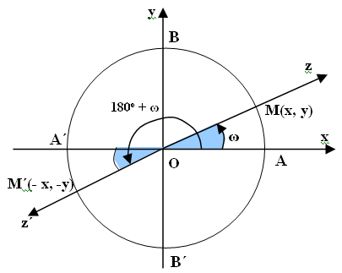  Δραστηριότητα  Να συμπληρώσετε τον πίνακα | ►Γωνίες με άθροισμα 90^{ο} (ω και 90^{ο} - ω)  Συμπληρωματικά τόξα  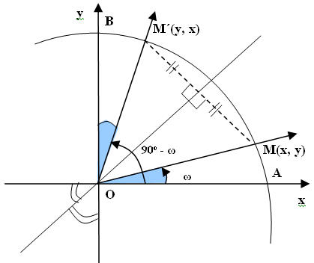  Δραστηριότητα  Να συμπληρώσετε τον πίνακα  - Εφαρμογές 1, 2 (σελ. 69)  - Ασκήσεις Α Ομάδας (σελ.70)  - Ερωτήσεις κατανόησης (σελ.71-72)
  συν(180ºω) =  ημ(180ºω) =  εφ(180ºω) =  σφ(180ºω) = | ή | συν(πω) =  ημ(πω) =  εφ(πω) =  σφ(πω) =
  συν(π + ω) =
  ημ(π + ω) =
  εφ(π + ω) =
  σφ(π + ω) =
  συν(90^{ο}ω) =  ημ(90^{ο}ω) =  εφ(90^{ο}ω) =  σφ(90^{ο}ω) = | ή | συν(π/2ω) =  ημ(π/2ω) =  εφ(π/2ω) =  σφ(π/2ω) =

